國立臺灣師範大學(受獎助)學生赴國外修習
返國後心得報告書
一﹑學生資料 填寫日期：2019
中文姓名：  蕭佳琪 | 英文姓名（姓, 名）：  HSIAO,CHIA-CHI
臺師大就讀科系所、年級：  體育學系、四年級 | 臺師大學號：  40530003A
修習國家：
中國
修習校名：
北京體育大學
修習學院：
體育傳播學院
修習科系：
無固定系所
修習期間：2018 年 9月 ～ 2019年 1月
二﹑修習課程名稱：
修習課程名稱 | 任課教授 | 學分數 | 學季/期
藝術體操 |  | 2.5
水中健身 |  | 1
貼紮課 |  | 2
體能訓練法 |  | 3
(表格不足請自行加頁)
三﹑心得分享（如學術方面、生活方面、開銷概算等，約1500字）
前言
我大學做過最值得的一件事，就是申請了交換學生，並且北飄了半年！還記得大一的時候在系上班會聽到學姐分享了去北京體育大學交換的心得，我那時就保持著憧憬並且非常的想去北體交換！等到了大二上我立馬提出了申請，也順利在中文組拿了第12名的高分順位，搶到了北京體大唯一的女生名額！只不過我是我們班第一個要出去交換的人，難免會緊張擔憂，一方面害怕會跟班上的同學脫節，另一方面害怕去了人生地不熟的地方會過得不好或者交不到朋友，因為我從小到大生活環境學校都離家很近，並沒有到外地讀書的經歷，所以交換的這個學期就是我第一次離家這麼遠，算是非常有挑戰的一個學期！
結果我萬萬沒有想到，一抵達北京我立馬就有一群台灣的好夥伴和我一起勇闖校園，在北京的各個地方趴趴走，甚至我發現北體大的同學們都很親切很有善！每天過得充實又有趣，讓我完全不想念台灣！甚至都不想回家了，覺得半年太短！下面我來分享這半年的種種歷程。
學術方面
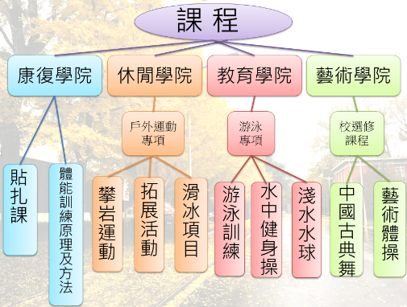
我認為來到體育大學，上術科課比上學科更有收穫！特別是因為這裡各項體育場館還有設備都非常的齊全，先不論軟體如何，硬體設施實在是太強大了！如果不好好利用這樣的資源，實在很浪費！另外一項修術科課的重點是，體育課程比較容易和那邊的大學生有互動，如果是學科課的話，大家在教室當中坐著一整個學期，頂多和前後左右的同學有交集，但是體育課程很容易可以和全班同學認識，並且在一起活動的過程當中和大家打成一片，所以我不只修了課程，我還利用課餘時間到處蹭課，也因此多了很多特別的經歷和認識很多不同的同學！
右圖是我整個學期當中有上的課程，其中有些是修課有些是蹭課，那我印象最深刻的課程有四門，第一個是休閒學院的戶外運動專項課程，這是他們休閒學院戶外運動專業同學的必修課，一個禮拜有三節，算是他們最重的課程，在這堂課當中學習了攀岩與繩索、滑冰、拓展活動(就有點像我們師大公領系會學的團隊動力、團康活動)，這門課的內容很豐富，首先攀岩我在台灣都沒有接觸過，但是在哪裡有高達15公尺的頂繩攀岩場，同學也都很熱情他們，他們已經學了三年攀岩專項所以都當我們的小老師指導我們；滑冰當然是因為他們天氣比較冷所以冬天很容易可以接觸到，在台灣我就有滑過冰但是滑得不怎麼好，在哪裡的滑冰課程讓我技巧大為進步！
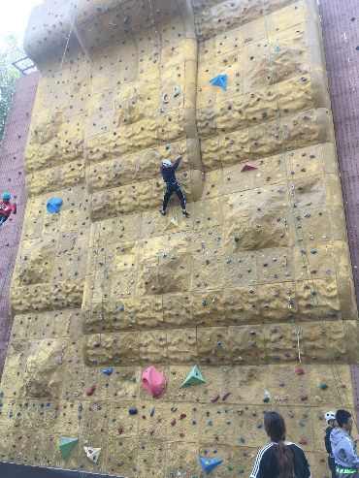
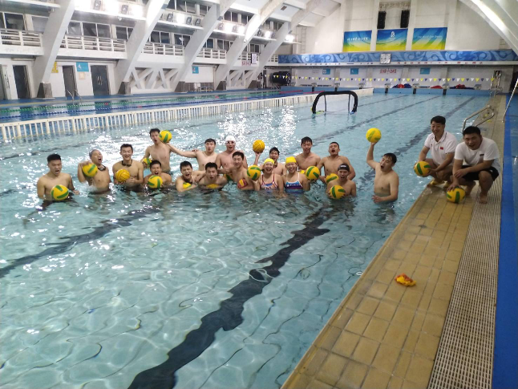
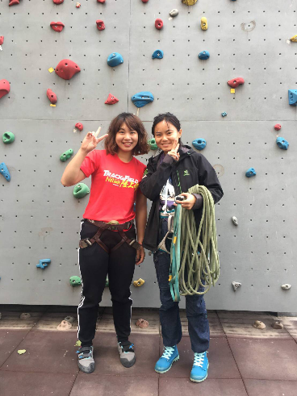

再來，我有和教育學院游泳專項的同學一起上了許多水上課程，其中淺水水球課非常的好玩有趣！就是在水上打手球的概念！要一邊游泳一邊帶球並且 掙脫防守者然後射門得分，在學期當中學校有辦水球大賽，我也有和那裡的同學組隊參加，最後我們拿了亞軍，激烈的比賽過程中，我們團隊產生了革命情感，大家團隊合作共創佳績的感覺真棒！
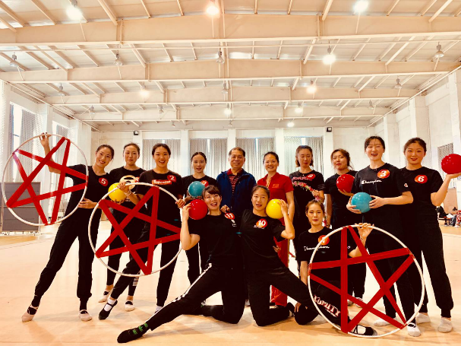
另外，我有上一門藝術體操課程，我本身就對表現類型的項目很有興趣，像是舞蹈或是體操，而我在師大學的體操課是競技體操，這裡的藝術體操就類似我們所熟知的韻律體操，需要考驗人體的柔軟度動作，和芭蕾非常的相關，在一週兩堂的課程當中，有專業的體操房和學習操作各種器具(彩帶、韻律球、呼拉圈等等)，每堂課都還有鋼琴老師為我們現場伴奏呢！我在課中算是表現很不錯，老師常常誇獎我，我也和班上的女同學相處融洽，所以能修這一堂課我覺得非常值得！
最後，貼紮課程是我和台灣的同學一起去修的，貼紮課顧名思義就是學習運動傷害防護的貼紮，平常如果關節扭到、肌肉腫大或事要做運動傷害緊急處理，我們會貼白貼來進行肌肉骨骼的支撐與保護，在那堂課就有考驗我們3分鐘之內貼完腳踝，這個技能非常的實用！因為在運動場上人們很常扭到腳踝，所以在這門課當中，享用了那邊的資源學習到好一番貼紮技術，非常有收穫！
生活方面
我還記得去北京的第一天晚上，我就碰到了最大最刺激的挑戰，就是去洗大澡堂！到了北方他們洗大澡堂是習以為常的事，在一個空間裡相鄰的水龍頭，完全沒有拉簾和遮蔽，所有人脫光光大眼瞪小眼開始洗澡，當然對於他們來說都不足為奇，只是對於我們這些南方人，真的是超級害怕又緊張啦！但沒辦法還是必須要生活，這半年來必須要忍耐！所以就去洗了！第一次超級可怕的我記得我完全不敢看別人，快速洗了戰鬥澡就衝出去，但一個禮拜之後我們也漸漸習慣了！
在北體的第一個月幾乎都是拿著地圖在校園走來走去，因為校園真的太大了！好多不同的場館，所以如果不提早出門就會迷路！我還上淘寶訂了一個滑板，想說用滑板代步速度會快很多，所以我第一個月也花了很多時間在空地練習滑板！我很喜歡北京體大的食堂，一整棟而已不像別的學校有好幾棟，但我覺得這一整棟應有盡有，真的是怎麼吃怎麼爽，便宜實惠又豐盛，每天都可以吃不同的東西！
因著我上了很多課所以也認識了很多同學，很喜歡主動詢問他們各種故事，特別是家鄉的故事、求學的歷程和他們的方言，他們可都是各個省份的菁英，才有辦法來到全中國第一體育學府─北京體育大學，所以他們都是認真積極的孩子，「我可是殺了好多人才脫穎而出，如今才能出現在你面前跟你當同學呢！」同學都這樣開玩笑地說，我內心當然很佩服他們！
這半年來我也去了好多地方，當著背包客到陌生的環境認識陌生人，一起玩一起分享生活體悟，好多非常突破的經歷，而我也開始吃起來麻辣鍋，本來我完全不敢吃辣還超級害怕辣，但是到了四川重慶吃個麻辣鍋就徹底的愛上，發現吃辣很過癮！大陸的食物大油大辣又大份，雖然好像有一點不健康，但是吃起來特別有滋味！北方的四季非常分明，四季也有不同的美，我最喜歡北京的秋天，好美又好舒服啊！早晚溫差大到20幾度，隨著天氣漸漸變涼，看到了美麗的銀杏林，整個校園變成橘色的實在美不勝收！溫度開始到零下的時候，晾衣服晾到結成冰磚，洗頭髮從澡堂出來頭髮也能變成冰棍！
還有一些比較印象深刻的是，我們和那裡的學生文化思想有所差異，因為他們從小學習到的觀念和我們很不一樣，他們有專門的思想課程，每年都要學馬克思主義等等思想概論，畢竟是共產主義國家，所以思想方面很積極在管理，所以當然有碰到比較敏感的老師和學生說出比較偏激的內容，我們少數台灣人當然一笑置之，盡量不和他們有所爭辯，但私底下當然會和比較熟的同學跟他們進行思想交流，讓他們知道其實我們並不是他們所說的那樣，我們也才知道原來他們也不是願意要那樣，是他們本身就那樣接受教育的，所以我們也不要太介意他們。
我們身為台灣人隨身都必須帶著保台證，不管去哪裡有台胞證才可以做事情，畢竟他們走實名認證制，所以我們一舉一動都要注意！但他們也有很多部錯的地方，值得我們學習！像是行動支付超級無敵方便，不管是同學聚餐分錢還是訂車票買東西，一轉錢就出去了，少了攜帶錢包的困擾和錢找不開的麻煩；另外，他們的外賣風氣非常盛行，台灣那時還沒那麼盛行，但大陸不管吃什麼喝什麼只要點外賣就可以原地拿到，外賣小哥好全能阿！在大冷天還可以 準時送到物資，簡直佩服他們！還有他們因為地大人多，所以不管到什麼車站或是地鐵都要過安檢，雖然真的很麻煩，行李要搬上搬下，但也成為了難忘的回憶！路上到共享單車可以使用，所以其實不用太害怕走很遠的路，因為交通便利語言也通，所以其實可以敞開心胸多去外面走走逛逛，多去認識新環境和新朋友！
- 最特別的經歷：洗大澡堂
- 最珍惜的經歷：聽同學說他們求學歷程的故事
- 最突破的經歷：旅行時認識陌生人，一起玩一起分享生活體悟
- 最進步的經歷：麻辣鍋吃起來
- 最白癡的經歷：溜滑板扭到腳
- 最神奇的經歷：晾衣服晾到結冰，就連頭髮也能結冰棍
- 最難忘的經歷：登泰山而小天下
開銷概算
- 17000台幣─機票
- 21000人民幣─生活費
(約台幣9萬)吃、喝、玩、樂、交通、買東西
- 600人民幣─整學期宿舍
- 師大學費29000台幣
→整學期大約花費15萬台幣
總結
出來交換，讓我看到以前沒看過的，聽到了不一樣的想法，去了好多好多地方，進而有了不一樣的眼光，視野被擴大！
去到北體，我學習到師大沒有的內容，了解大陸的體育發展，結識相同領域的好朋友，享受學校的運動氛圍和設施，感受不一樣的體育文化！
申請交換學生不會讓一個人變得多厲害，但可以讓大學生活更精采豐富！而且大陸近幾年發展速度很快，很多值得我們學習的地方！所以我鼓勵大家能跳脫舒適圈，多出走跟人交流，不要害怕接觸新挑戰，盡量勇於嘗試趁年輕有為時壯遊，生活會有很多新發現出來！
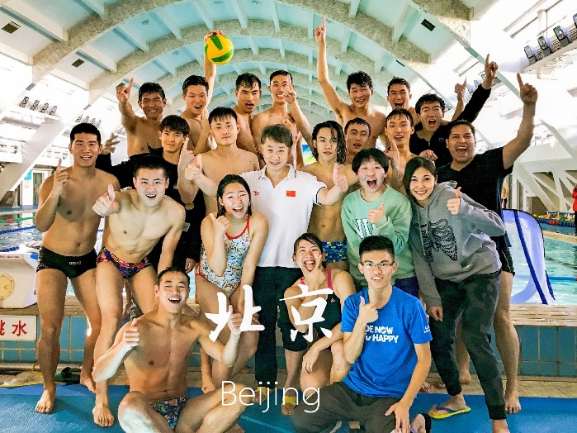
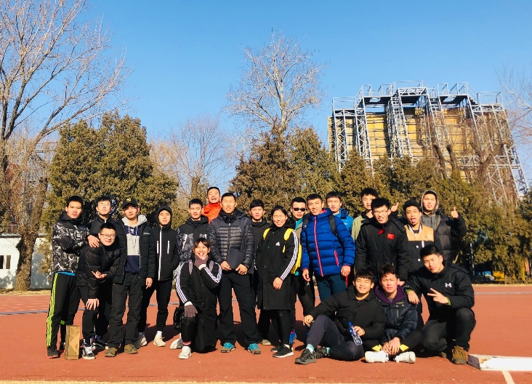
四﹑照片（如有，請提供）
戶外運動專項班
教育學院游泳班

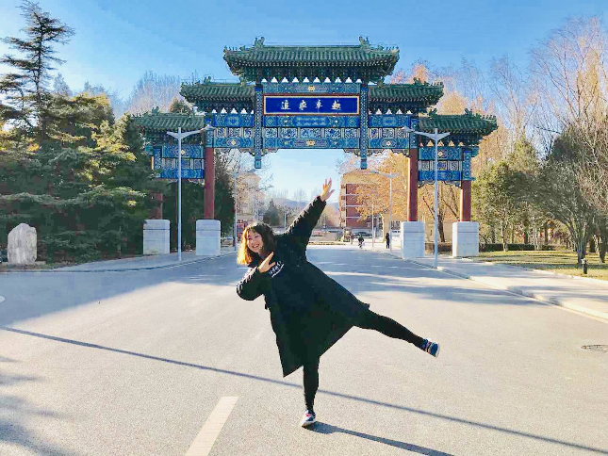
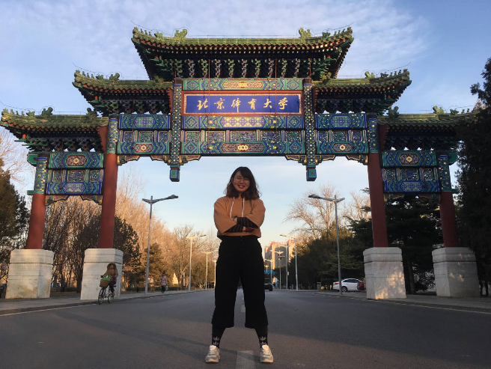

校門拍照，校訓：追求卓越
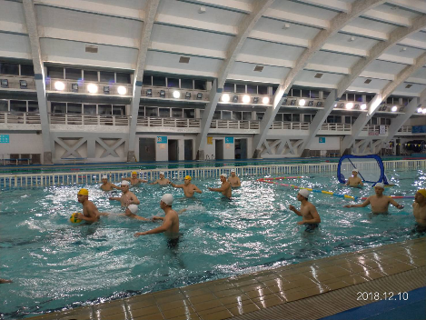
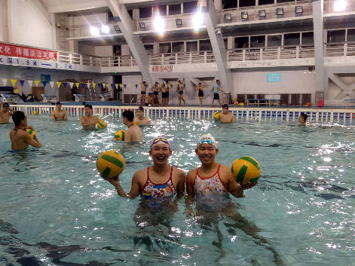
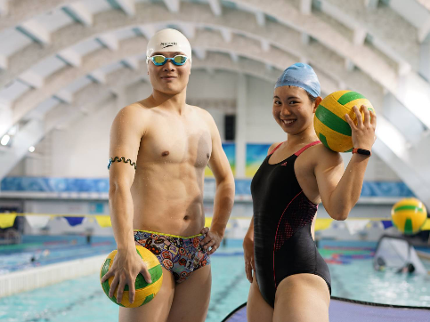

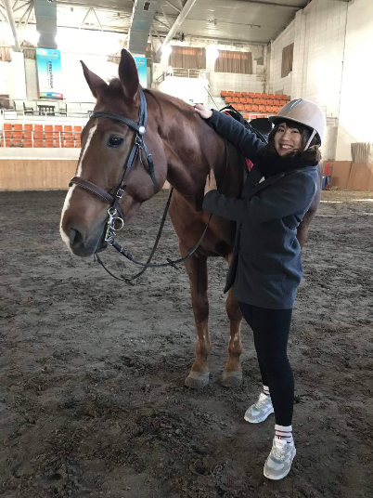
水球比賽
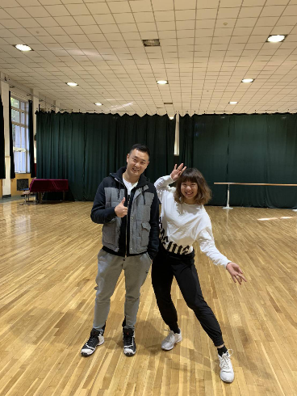
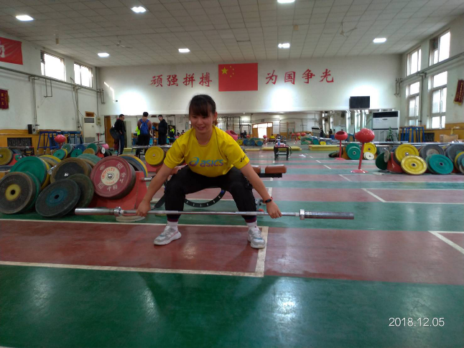
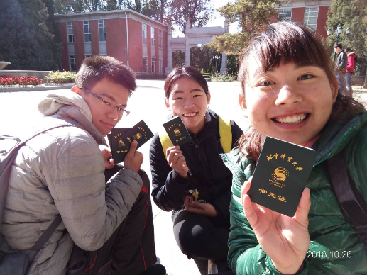
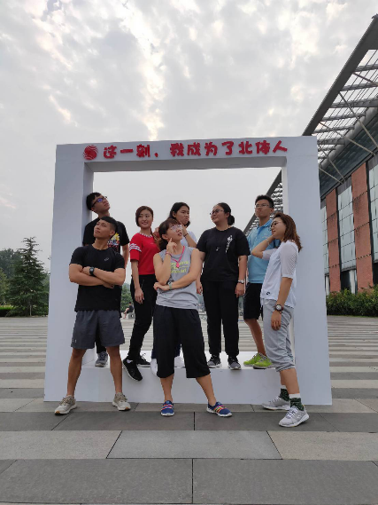
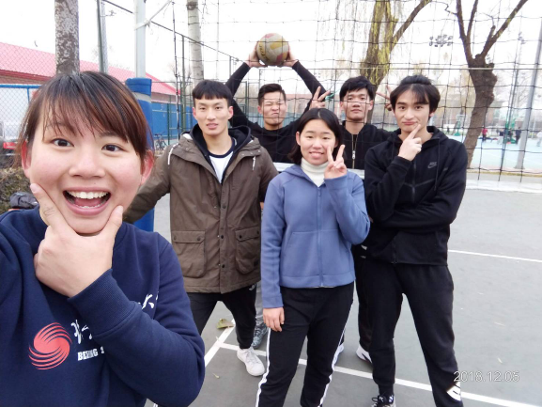
拿到學生證的我們
一起交換的台灣學生
和北體同學約打球
古典舞課
體能訓練課
馬術體驗課
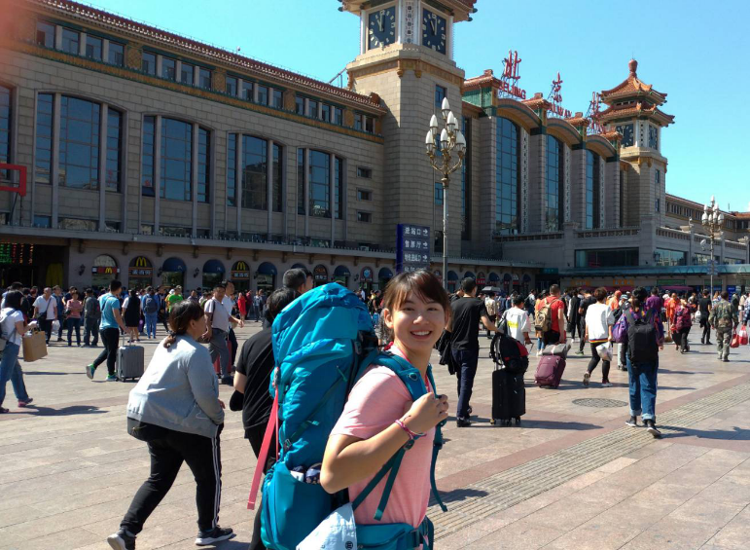
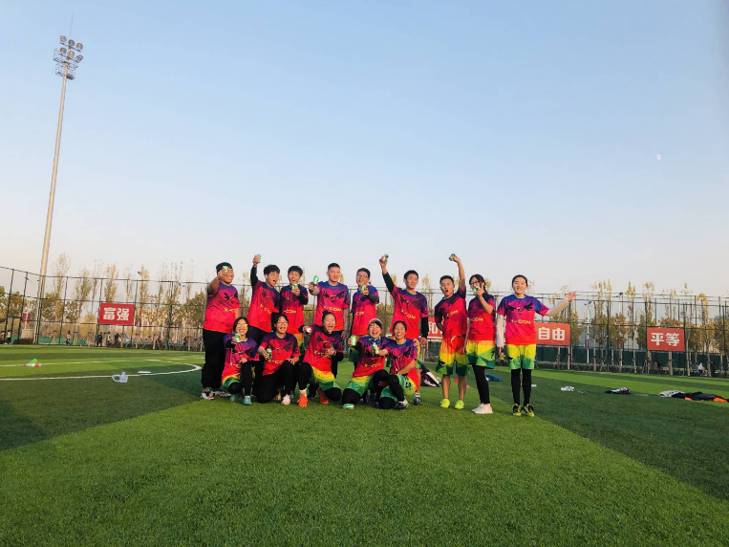
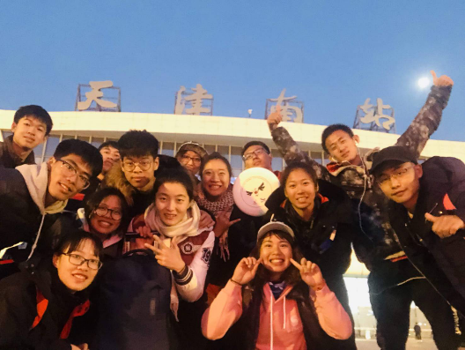
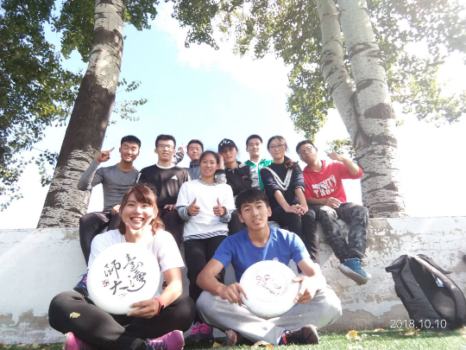
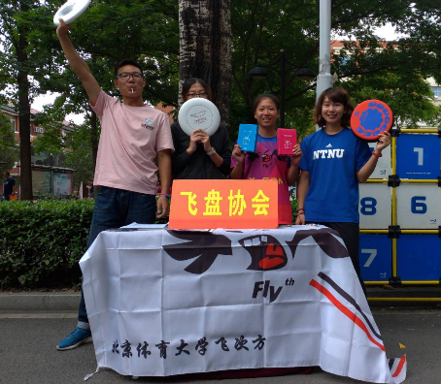
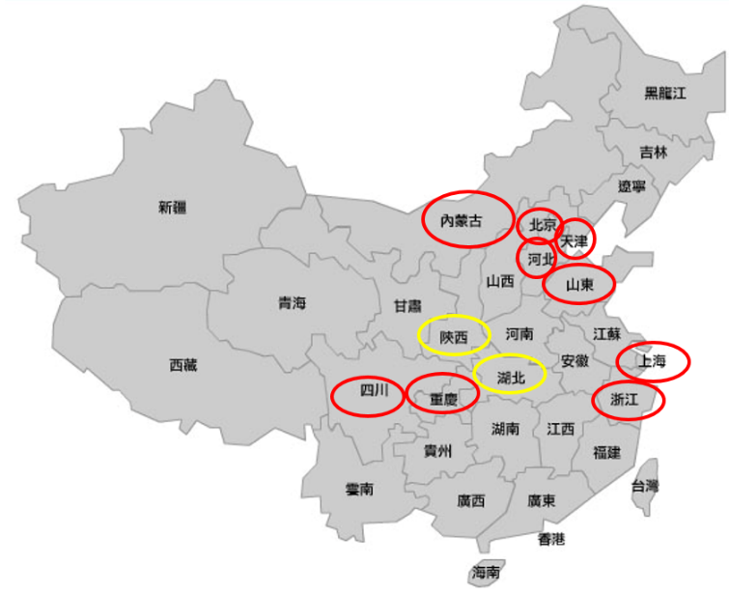
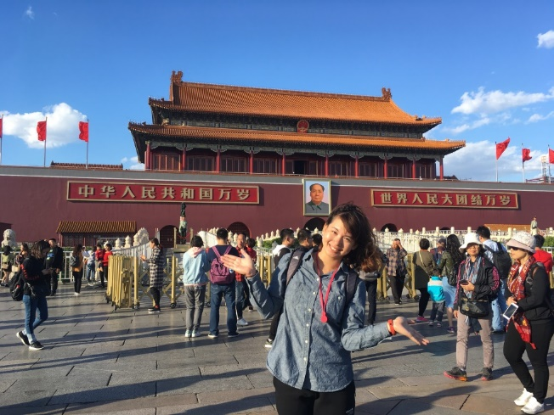
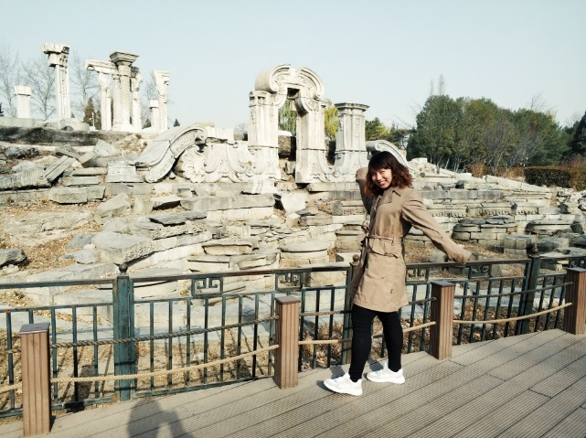
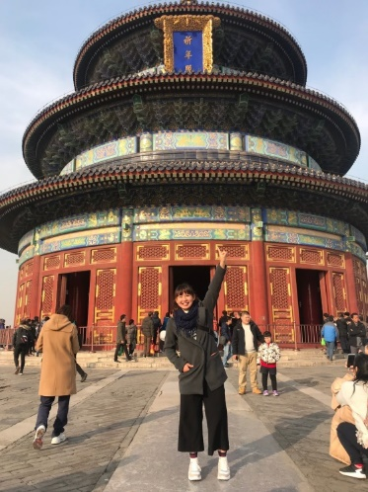
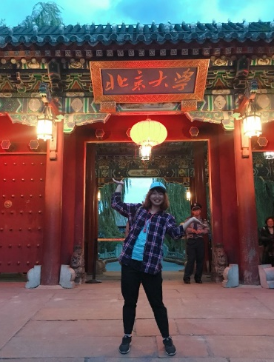
北京知名景點：天安門、圓明園、天壇、北京大學
紅色：這學期去的地方
黃色：以前去過的地方
和北體飛盤隊去天津比賽
五﹑影音電子檔（如有，請提供）
北京體大校園介紹影片
https://youtu.be/g3iLvan9Zc4
我的修課介紹影片
https://youtu.be/0O0sI1IK0CQ

六﹑其他
無

